**НПУ імені М.П.Драгоманова**

**Факультет інформатики**

***Кафедра : Інженерія програмного забезпечення***

**ЛАБОРАТОРНА РОБОТА № 4**

з курсу

***«Автоматизація тестування»***

**Студент : Трембіцький Нікіта**

**Група : 41ІПЗ**

**Факультет : Інформатики**

**Викладач : Кархут В.Я**

Київ 2020

Створіть класи згідно паттерну Page Object для сторінок:

* головної сторінки My Store

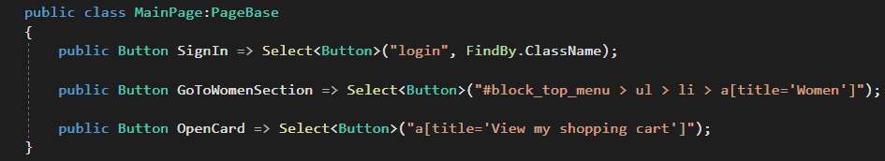

* сторінки логіну Login - My Store

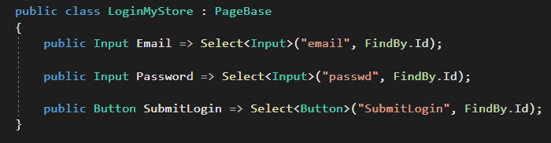

* сторінки розділу Women - My Store

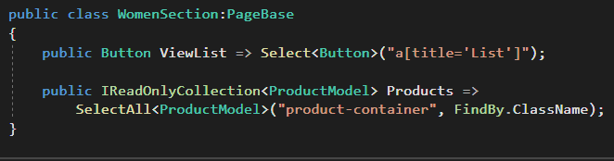

* сторінки товару Blouse - My Store

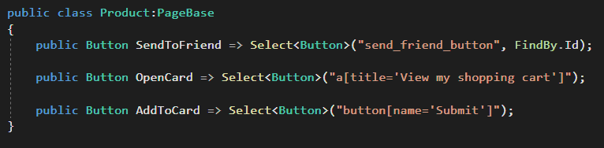

* корзини Order - My Store.

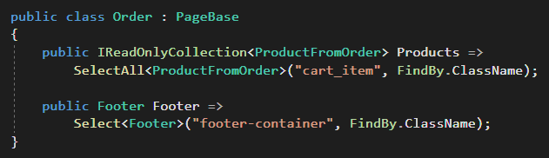

**Використовуючи створені сторінки напишіть наступні автоматизовані тестові сценарії:**

1. Сценарій де користувач:
   1. Авторизується

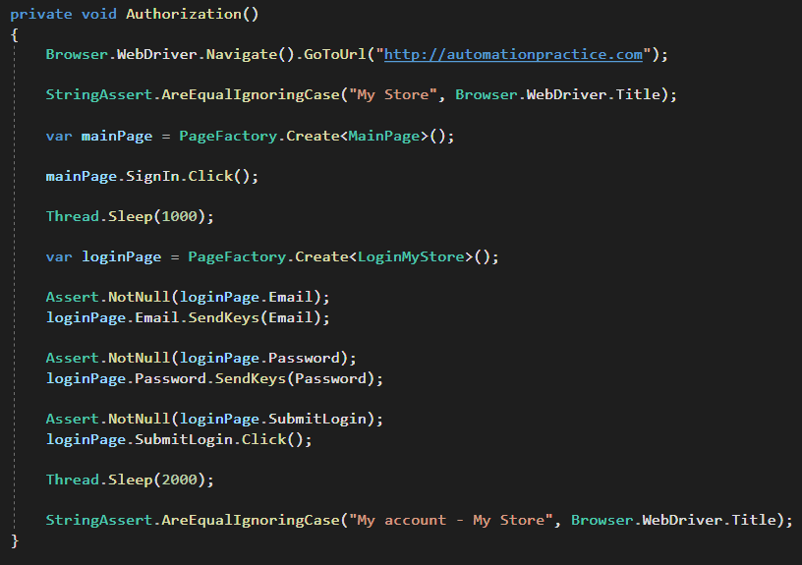

* 1. Переходить в розділ Women

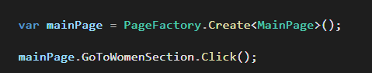

* 1. Перевіряє що на сторінці відображено 7 товарів

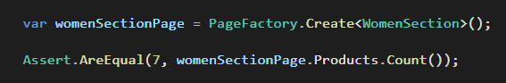

* 1. Перевіряє що товарів жовтого кольору 3

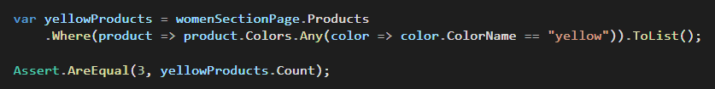

* 1. Міняє значення View з Grid на List та перевіряє що у товару відображається текст з описом товару.

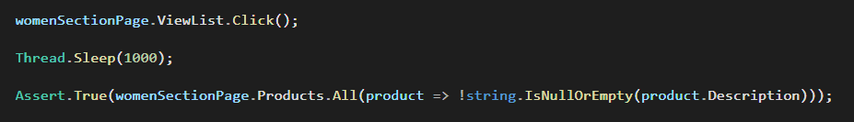

1. **Сценарій де користувач:** 
   1. Авторизується



* 1. Переходить в розділ Women

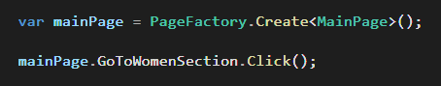

* 1. Відкриває товар Faded Short Sleeve T-shirts

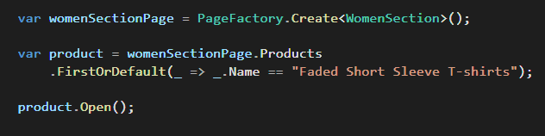

* 1. Натискає Send to a friend

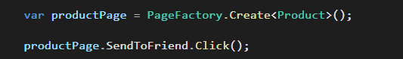

* 1. У відкритому вікні перевіряє присутність напису **Name of your friend**

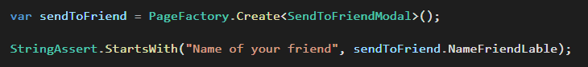

* 1. Присутність кнопки **Send**



1. **Сценарій де користувач**:
   1. Авторизується,



* 1. Переходить в розділ Women



* 1. Відкриває товар Faded Short Sleeve T-shirts

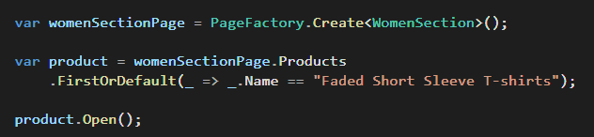

* 1. Додає його в корзину

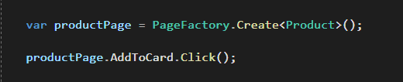

* 1. В корзині перевіряє наявність зображення товару

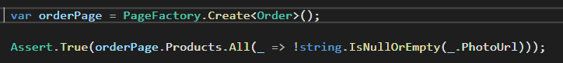

* 1. Присутність телефону та електронної пошти у футері сторінки

